Морозный день
Трещит мороз. Застыли речки.
Дрожат березки у реки.
У нас тепло. В горячей печке
Потрескивают огоньки.
Сгорят они, и скоро, скоро
В уютном комнатном тепле
Растают тонкие узоры
На разрисованном стекле.
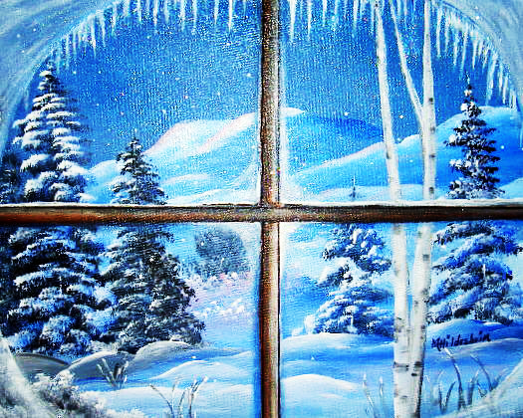

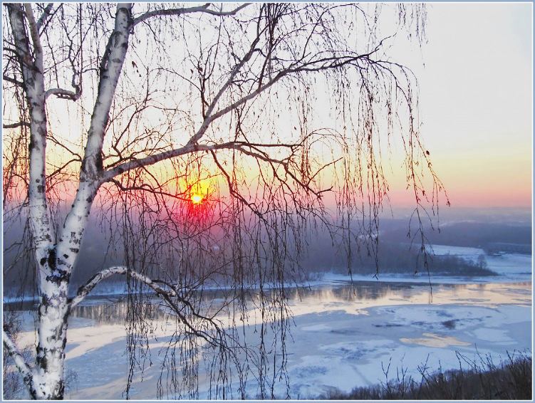

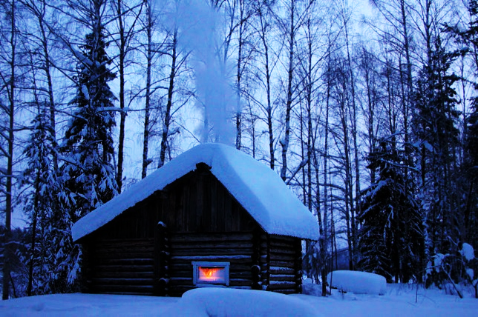

Зимний лес

Весело,
Боком
Скачет сорока.
В белом пальтишке
Скачет зайчишка.
Мишка в берлоге
Спит без тревоги.
Белка в дупле.
Белка в тепле.
Шишек и ягод
Собрано на год.
На зиму дятел
Дом конопатил,
Окна и щели:
- Что мне метели?
С веток ныряют
В снег куропатки.
В стужу играют
Весело в прятки.
В стужу суровую
Шишки еловые
Клест шелушит,
Весел и сыт.
Спит под рябинкой
Ежик усталый.
Листья – перинки,
Снег – одеяло.
Лоси в низинах.
Снег по колено.
Гложут осины.
Где бы взять сено?
Рыщут под елкой
Серые волки.
Рыщут.
Он голодно.
Воют.
Им холодно.
След на снегу.
Кто на берегу –
Зайцы,
Куницы,
Волки,
Лисицы –
Тут расписался,
Как на страницах?
След прочитай-ка,
Лес осмотри.
Вон снегири
Носятся стайкой,
В галстуках алых
Ярче зари!

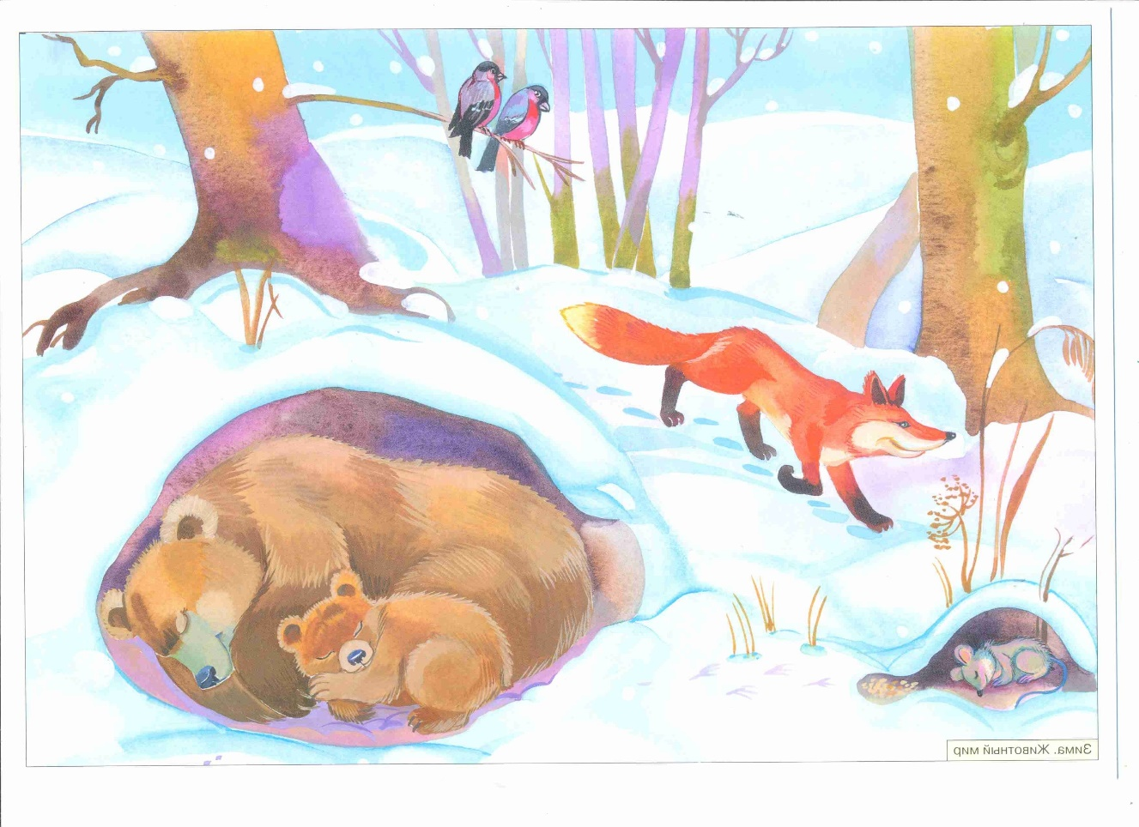

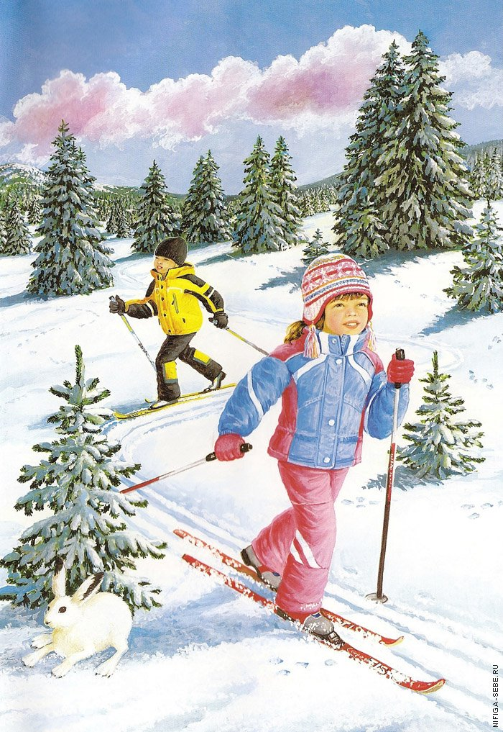
На лыжах

Небо сине. Солнце рыже.
День морозный. День столбом.
Одеваюсь – и на лыжи,
И бегом, бегом, бегом.

За поляной лес сосновый,
Весь в сугробах, весь в снегу.
Дай - ка я сегодня снова
В гулкой чаще пробегу.

Вот и лес. Он ближе, ближе,
Он летит на встречу мне.
Лишь поскрипывают лыжи
В чуткой тишине.

Догони-ка нас!

Мы на лыжи встали,
Дружно побежали:
- Раз, два, раз!
Догони-ка нас!

Нас мороз румянит,
Ветерок бодрит.
Мчимся по поляне,
Только снег хрустит.

Зима идет

Прилетела раньше срока
Под окошком, как всегда,
Белобокая сорока,
Предвещая холода.

И за нею тучей белой
Злая вьюга налетела
И посыпала снега
На поляны и луга.
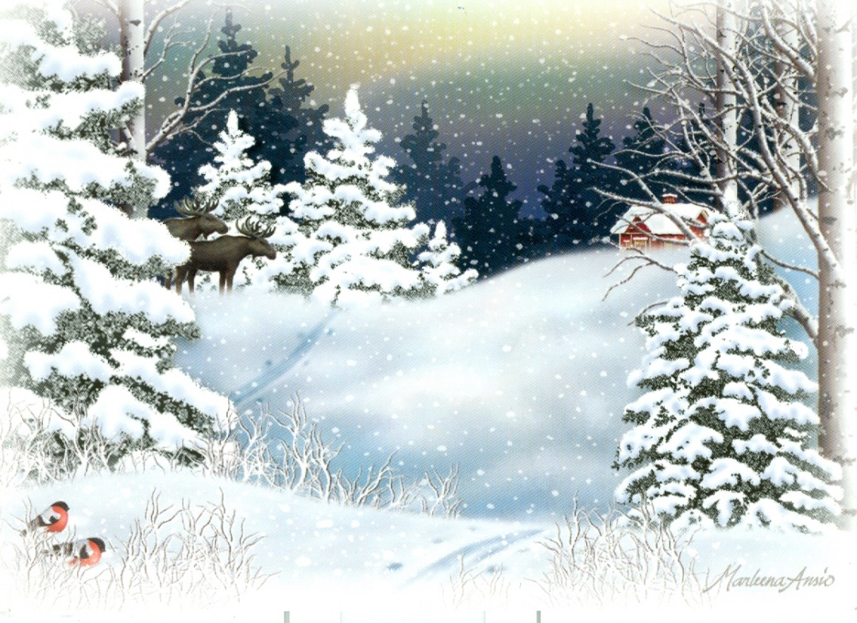

В лесу

Елку видел я в лесу:
Шишки держит на весу.
Много елочек – подруг
Близ нее стоят вокруг.
Но она всех зеленей,
Платье снежное на ней,
И на веточках густых
Красногрудые клесты.

Зимним утром

На окне раздвинув шторы,
В предрассветной синей мгле
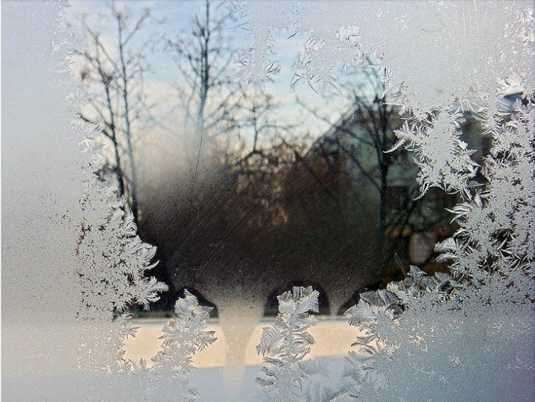
Серебристые узоры
Я увидел на стекле.
Я застыл от удивленья!
Кто такой, пока я спал,
В это самое мгновенье,
Все стекло разрисовал?

Зима хлопочет

Видишь, шапки на дома
Нахлобучила зима?
Нахлобучила, надела,
Все дома в ушанках белых.
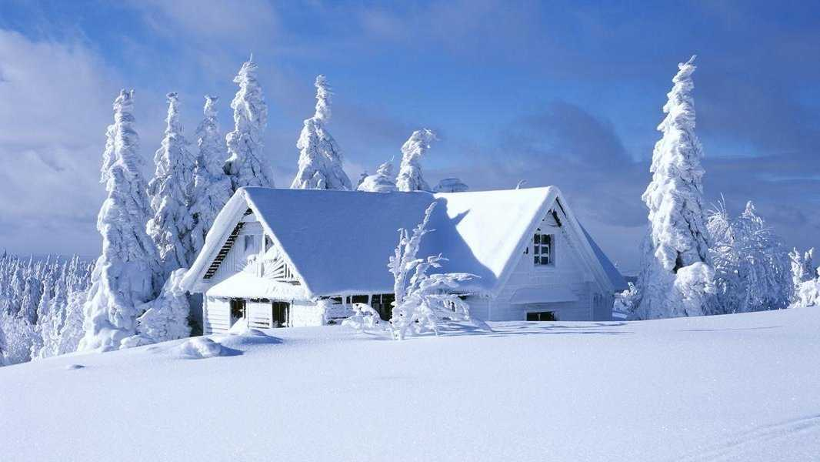

Снежная баба

Снег на улице ковром,
Замело ухабы.
Мы скатали снежный ком
И слепили бабу.
Ничего, что велика,
Видно всем издалека:
Подбочилась ловко.
Вот глаза, два уголька,
Нос не нос – морковка,
На затылке котелок,
А в руке-то помело.
Вот сороки стаей
Мимо пролетают,
Громко вереща:
- Вот так баба!
- Ну и баба!
До чего же хороша!

